جامعة المنارة

كلية: الصيدلة

اسم المقرر: كيمياء حيوية 1 عملي
إعداد: د. خلود سفكونة

رقم الجلسة (10)

عنوان الجلسة

الشحوم (1) الكشف عن الحموض الدسمة وثلاثيات الغليسريد
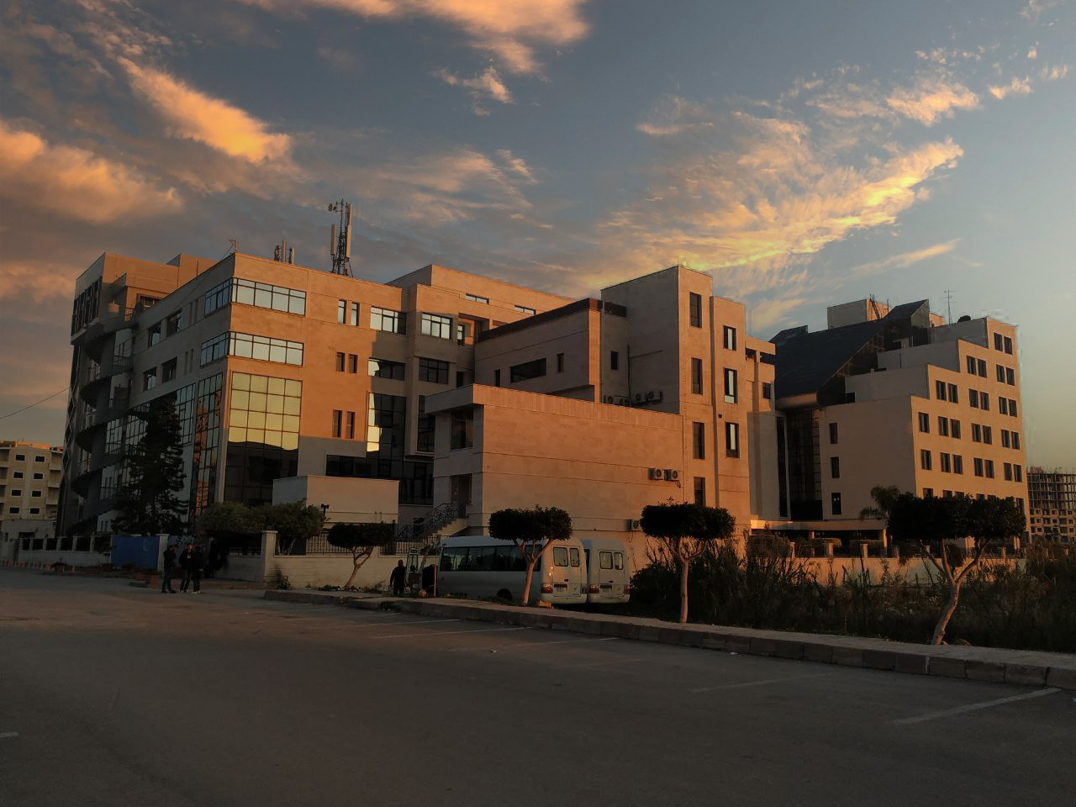
الفصل الدراسي الثاني العام الدراسي 2022 / 2023

جدول المحتويات
Contents
العنوان | رقم الصفحة
الغاية من الجلسة ومقدمة | 3
أهم الشحوم | 3
التجربة رقم :1دراسة الخاصية الذوبانية للشحوم | 6
التجربة رقم :2 الكشف عن الغليسيرول من خلال تفاعل تشكل الأكرولئين | 7
التجربة رقم :3التفاعل مع خلات النحاس لتمييز الحموض الدسمة الحرة | 8

الغاية من الجلسة:
- دراسة خاصية انحلالية الشحوم في الماء والمذيبات العضوية المختلفة.
- التعرف على التفاعلات النوعية للكشف عن الغليسيرول وثلاثيات الغليسيريد.
- التعرف على التفاعلات النوعية لتمييز الحموض الدسمة سواء المشبعة أو غير المشبعة.
مقدمة:
تعرف الشحوم ( الليبيدات (Lipids بأنها مركبات عضوية تكون غالباً بشكل أسترات لأغوال معقدة مع الحموض الدسمة. تتميز بأنها مركبات غير قطبية، انحلاليتها ضعيفة أو معدومة في الماء، بينما تنحل في المحلات العضوية. تأتي في المركز الثاني كمركز للطاقة في الجسم بعد السكريات، وتؤدي وظائف أخرى هامة حيث تساهم في بنية الأغشية الخلوية (الفوسفولبيدات والكوليسترول) وتلعب دور تمائم أنزيمية (الفيتامينات المنحلة في الدسم) وتساهم في ضبط الاستتباب الداخلي في الجسم (الهرمونات الستيروئيدية.)

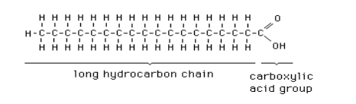
تتكون الحموض الدسمة من سلسلة هيدروكربونية طويلة وزمرة كربوكسيلية طرفية، وتكون مشبعة (جميع الروابط فيها أحادية) مثل حمض الشمع أو غير مشبعة (تحوي رابطة مضاعفة أو أكثر) مثل حمض الزيت. تكون الحموض الدسمة المشبعة صلبة في درجة حرارة الغرفة الأمر الذي يجعل الدهون الحيوانية صلبة على اعتبار أنها مكونة بشكل رئيسي من حموض دسمة مشبعة، أما الحموض الدسمة اللامشبعة فتكون سائلة كما في الزيوت النباتية.
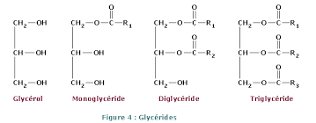
أهم الشحوم:
1.الغليسيريدات: تنتج عن أسترة الغليسرول مع الحموض الدسمة وهي إما متجانسة (تحتوي على نوع واحد من الحموض الدسمة) أو غير متجانسة (تحتوي على أكثر من نوع من الحموض الدسمة). حسب عدد الحموض الدسمة المتأسترة مع الغليسيرول تصنف إلى أحاديات أو ثنائيات أو ثلاثيات الغليسيريد (الشحوم الثلاثية.)
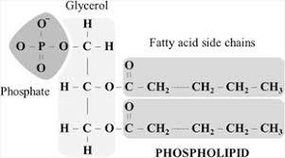
2.الشحميات الفوسفورية :Phospholipids مكونات هامة ومميزة للأغشية الخلوية يتم فيها تأستر إحدى الوظائف الكحولية الأولية للغليسرول مع حمض الفوسفور وليس بحمض دسم فأساسها هو حمض الغليسروفوسفوريك. وهي مركبات أمفيباتية لأنها تحوي على نهاية قطبية محبة للماء ونهاية غير قطبية محبة للدسم .
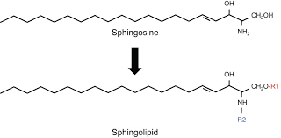
3.السفينغوليبيدات: ليبيدات معقدة أساسها السفينغوزين، وهي مكونات هامة للأغشية الخلوية وتوجد بكميات كبيرة في الدماغ والنسيج العصبي ومكونة من ثلاث جزيئات هي السفينغوزين أو أحد مشتقاته، وحمض دسم طويل السلسلة مشبع او غير مشبع، وجزيئة قطبية كبيرة الحجم.

4.الستيرولات والستيروئيدات: من أهمها الكوليسترول، يتواجد في المصل حراً أو مؤستراً مع حموض دسمة. يتمثل دوره في بناء الأغشية الخلوية مع الشحميات الفوسفورية، وكطليعة لاصطناع الهرمونات الستيروئيدية والحموض الصفراوية والفيتامين 40 % .Dمن كولسيترول الجسم خارجي المنشأ، و % 60منه داخلي المنشأ يتم اصطناعه من Acetyl-CoAخاصة في الكبد وقشر الكظر.
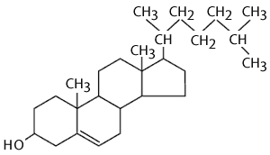
التجربة رقم :1دراسة الخاصية الذوبانية للشحوم
المبدأ:
يمكن الكشف عن الشحوم من خلال خواصها الانحلالية، كذلك يمكن الاستفادة من تفاوت انحلاليتها في المحلات المختلفة من أجل فصلها من مزائجها. تنحل في المحلات العضوّية اللاقطبية مثل الكلوروفورم والأيتر، وأغلبها ينحل في الإيتانول والأسيتون. وتشّكل جميعها في الماء مستحلباً ذا لون حليبي.
المواد المستعملة:
- أسيتون
- ايتر ايتيلي
- ايتانول %95
- ماء مقطر
- زيت نباتي
- حمض دسم (حمض الزيت.)

طريقة العمل:
- خذ أربعة أنابيب اختبار نظيفة وجافة وضع في الأّول 2مل ماء مقطر وفي الثاني 2مل من الأيتر أو الكلوروفورم وفي الثالث 2مل كحول إيتيلي وفي الرابع 2مل من الأسيتون.
- أضف إلى كل أنبوب 4نقاط من الّزيت الّنباتي أو من حمض الزيت.
- خض الأنابيب بشكل جّيد ولاحظ مدى الانحلال في الأنابيب الأربعة.
- سجل ملاحظاتك ونتائجك.

التجربة رقم :2 الكشف عن الغليسيرول من خلال تفاعل تشكل الأكرولئين
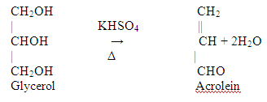
المبدأ:
يستخدم هذا الاختبار للكشف عن الغليسرول الحر أو المرتبط مع الحموض الدسمة بروابط استيرية بشكل غليسيريدات من خلال تفاعل تشكل الأكرولئين، يتم نزع جزيئي ماء من كل جزئ غليسرول من خلال التسخين بوجود بيكبريتات البوتاسيوم KHSO4الصلبة، فيتحول الغليسرول إلى اكرولئين والذي يمكن تمييزه من رائحته الواخذة المهيجة للأغشية المخاطية.
المواد المستعملة:
- مسحوق ثاني كبريتات البوتاسيوم.
- زيت نباتي (زيت الزيتون)
طريقة العمل:
- ضع حوالي 0.25غ من مسحوق ثاني كبريتات البوتاسيوم في أنبوب اختبار.
- أضف 5قطرات من زيت الّزيتون.
- سخن بحذر على نار هادئة حتى يسوّد المزيج
- الرائحة النّفاذة الحاّدة هي رائحة الأكرولئين.

التجربة رقم :3التفاعل مع خلات النحاس لتمييز الحموض الدسمة الحرة
المبدأ:
يستخدم هذا الاختبار لتمييز الحموض الدسمة الحرة سواء كانت مشبعة أو غير مشبعة. لا تتفاعل الزيوت أو الدهون مع محلول خلات النحاس أما الأحماض الدسمة فتتفاعل مع خلات النحاس وتعطي ملح النحاس المقابل. مثلاً يتفاعل حمض الزيت مع خلات النحاس معطياً زيتات النحاس. الملح النحاسي المتكون يمكن استخلاصه بواسطة الإيثر البترولي.
المواد المستعملة:
- زيت نباتي.
- حمض دسم (حمض الزيت.)
- محلول خلات النحاس (كاشف بارفويد.)
- ايتر البترول.

طريقة العمل:
- ضع 2مل من محلول خلات النحاس في أنبوبي اختبار.
- أضف 5قطرات من الزيت النباتي إلى أحد الأنابيب ومن حمض الزيت إلى الأنبوب الآخر وامزج جيداً.
- أضف 2مل من الايتر البترولي إلى كل أنبوب.
لاحظ تلون الطبقة الايترية العلوية في الأنبوب الحاوي على الحمض الدسم بلون أزرق نتيجة احتوائها على ملح زيتات النحاس، أما في الأنبوب الحاوي على الزيت النباتي فتبقى الطبقة الايترية شفافة.

انتهت الجلسة

إعداد: د. خلود سفكونة

